Contenido del Informe

Cada grupo debe entregar un informe en formato PDF que debe contener

a. Portada x

b. Resumen -

c. Modelo de Contexto (C4)

d. Representación de la Arquitectura 1 1

e. Vista de requerimientos:

a. Historias de usuario

b. Escenarios de calidad

c. Criterios de aceptación.

f. Vista Lógica

a. Vista de contenedores y componentes (C4)

b. Vista de módulos (UML) c. Vista de componentes y conectores (UML)

g. Vista de implementación a. Vista de de implementación (Maven, UML)

h. Vista de instalación a. Vista de instalación (Allocation, UML)

i. Vista de Datos a. Modelo Entidad-Relación

j. Resumen de las decisiones de arquitectura y su justificación:

a. Selección del tipo de aplicación

b. Selección del estilo arquitectónico

c. Selección de tecnologías: datos, comunicaciones, servicios e interacción humano-computador.

k. Diseño detallado de los módulos implementados:

i. Para cada módulo implementado, un diagrama de clases (UML). Pueden también hacer diagramas de varios módulos visualizando en qué módulo se encuentra cada clase.

ii. Para cada historia de usuario, un diagrama de secuencia(UML). Secuencias comunes a varias historias se pueden factorizar como fragmentos de Interacción y luego reutilizados.

l. Anexos

a. Prototipos de interfaz de usuario y resultados de las técnicas de evaluación usadas, por ejemplo think aloud

. b. URL del repositorio jira

c. URL del repositorio de código fuente d. URL del video en youtube del software funcional

Restaurantes Online



Presentado a:

Julio A. Hurtado, Santiago Hyun y Libardo Pantoja

En la materia, Ingeniería de software II y Laboratorio de Ingeniería de software II

Presentado por:

Kevith Felipe Bastidas

Kevin Daryani Morales

Javier Stiven Duran

Yeison Andres Ordoñez Calvache

Universidad del Cauca

Facultad de Ingeniería Electrónica y Telecomunicaciones

Programa de Ingeniería de Sistemas

Popayán, abril del 2020

Resumen

El proyecto que se abordará, busca desarrollar una aplicación que permita a los usuarios hacer pedidos de almuerzos a domicilio.

La aplicación permitirá llevar el control de los pedidos, de las entregas, el dinero recaudado en cada día, la gestión de los platos del restaurante y reportes estadísticos semanales y mensuales que determinen el comportamiento por días de las ventas.

Modelo de Contexto C4

Es un diagrama de contexto del sistema, muestra el sistema de software que se está construyendo y cómo encaja en el mundo en términos de las personas que lo utilizan y los otros sistemas de software con los que interactúa.

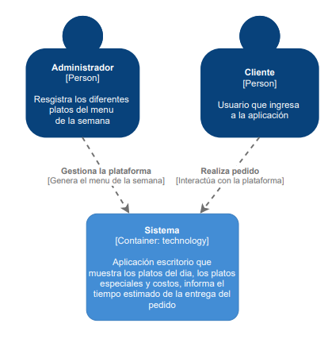

Representación de la Arquitectura

La arquitectura está representada por diferentes vistas utilizando Modelo C4, con el fin de visualizar y entender mejor la arquitectura del sistema. -*

La arquitectura utilizada fue la de cliente-servidor por medio del estilo arquitectónico de capas este estilo nos da un desacoplamiento de las partes que componen el sistema, gracias a esto se facilitará agregar o modificar algún componente debido al modularidad del proyecto evitando los errores de funcionalidad. También se realizó la separación de roles (administrador, restaurante, cliente)

Vista de requerimientos:

Requisitos del negocio:

1. El administrador de cada restaurante registra los diferentes platos del menú de la semana.

2. El usuario ingresa a la aplicación y visualiza los distintos restaurantes de la ciudad, su ubicación, dirección y tipos de almuerzos.

3. El usuario elige el restaurante de su preferencia.

4. El sistema le muestra los platos del día, platos especiales y costos.

5. El usuario elijen las órdenes que desea y las cantidades de cada una y hace el pedido.

6. El sistema informa el tiempo estimado de la entrega del pedido (utilizando un algoritmo que tiene en cuenta la ubicación del restaurante y de la casa). El usuario puede pagar en línea o pagar personalmente cuando le llegue el pedido.

7. El restaurante recibe el pedido en línea, prepara el producto y despacha el pedido con un mensajero.

8. El mensajero entrega el pedido y el usuario lo recibe. Si es el caso, el mensajero recibe el dinero.

9. El mensajero actualiza en el sistema que el pedido fue entregado.

**Requisitos Funcionales:**

**1.** El administrador de cada restaurante registra los diferentes platos del menú de la semana.

**2.**El usuario ingresa a la aplicación y visualiza los distintos restaurantes de la ciudad, su ubicación, dirección y tipos de almuerzos.

**3.** El usuario elige el restaurante de su preferencia.

**4.** El sistema le muestra los platos del día, platos especiales y costos.

**5.** El usuario elijen las órdenes que desea y las cantidades de cada una y hace el pedido.

**6.** El sistema informa el tiempo estimado de la entrega del pedido (utilizando un algoritmo que tiene en cuenta la ubicación del restaurante y de la casa). El usuario puede pagar en línea o pagar personalmente cuando le llegue el pedido.

**7.** El restaurante recibe el pedido en línea, prepara el producto y despacha el pedido con un mensajero.

**8.** El mensajero entrega el pedido y el usuario lo recibe. Si es el caso, el mensajero recibe el dinero.

**9.** El mensajero actualiza en el sistema que el pedido fue entregado. La aplicación permitirá llevar el control de los pedidos, de las entregas, el dinero recaudado en cada día, la gestión de los platos del restaurante y reportes estadísticos semanales y mensuales que determinen el comportamiento por días de las ventas.

**Requisitos no Funcionales:**

**1.** Escalabilidad, que permite la capacidad de adaptación y respuesta de nuestro software con respecto al rendimiento del mismo a medida que aumentan de forma significativa el número de usuarios, esto con el fin de que en un futuro se preste un servicio no sólo para restaurantes de almuerzos sino algo más allá.

**2.**Mantenibilidad, la cual representa la capacidad del software para ser modificado efectiva y eficientemente, debido a necesidades evolutivas, correctivas o perfectivas.

**3.** Modificalidad, que permitirá realizar transformaciones que puedan ser necesarias tanto por un cambio de requerimientos como por la detección de un error que deba ser corregido

a. Escenarios de calidad

Escenario de atributo de calidad.

|  |  |
| --- | --- |
| Cod. Escenario: 01 | |
| **Descripción**  Se desea añadir un nuevo requisito que satisface una funcionalidad de un cliente o administrador | |
| Interesado: Desarrollador | Atributo: Mantenibilidad |
| **Validación del Escenario** | |
| **Origen del estímulo** | Cliente/Admin |
| **Estímulo** | Implementación de un nuevo requerimiento para un administrador o un cliente |
| **Entorno** | ámbito de desarrollo |
| **Artefacto** | aplicación |
| **Respuesta** | implementación correcta de nuevas funcionalidades para la aplicación sin afectar la codificación de la aplicación |
| **Medida de respuesta** | 2 semanas |

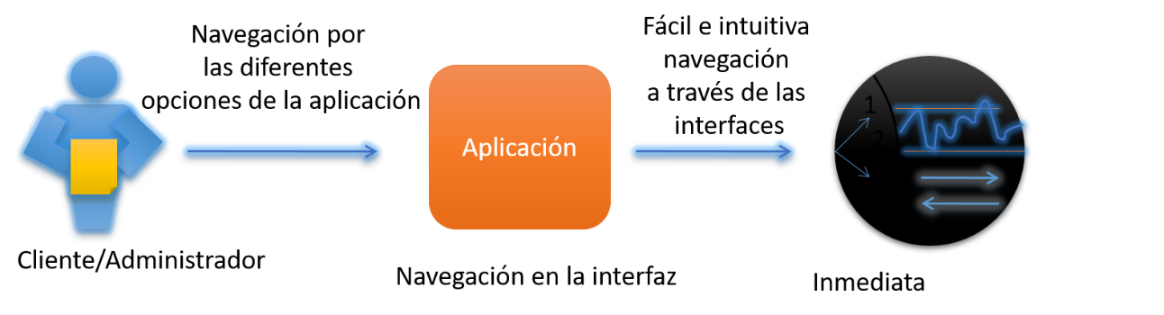

|  |  |
| --- | --- |
| Cod. Escenario: 03 | |
| **Descripción**  Se desea añadir que la aplicación sea bastante intuitiva y fácil de usar para cualquier tipo de usuario, botones y opciones fáciles de localizar y en general tener una buena experiencia de usuario. | |
| Interesado: Cliente/Admin | Atributo: Usabilidad |
| **Validación del Escenario** | |
| **Origen del estímulo** | Cliente/Admin |
| **Estímulo** | Navegación por las diferentes opciones de la aplicación, Además del funcionamiento correcto del sistema sin demoras |
| **Entorno** | Navegación en la interfaz |
| **Artefacto** | Aplicación |
| **Respuesta** | Fácil e intuitiva navegación a través de las interfaces, buen tiempo de respuesta entre el cambio de interfaz |
| **Medida de respuesta** | Inmediata |

b. Historias de usuario y criterios de aceptación

|  |  |  |  |
| --- | --- | --- | --- |
| **HISTORIA DE USUARIO No 1** | | | |
| YO COMO | | NECESITO | CON LA FINALIDAD DE |
| Administrador de restaurante | | Añadir platos al menú | Ofertar los platos de mi restaurante a mis clientes |
| Criterios de aceptación asociados | | | |
| Criterio  No | Dado | Cuando | Entonces |
| 1 | Un cliente | Da clic en mi restaurante | Tendrá la opción de ver los platos que en el menú de dicho restaurante reposan |
| 2 | El administrador de un restaurante | Administre el menú | Tendrá la opción de escoger si se oferta o no cualquier plato. |
| 3 | El administrador de un restaurante | Administre el menú | Podrá editar toda la información de un plato del menú |
| 4 | El administrador de un restaurante | Administre el menú | Podrá eliminar toda la información de un plato del menú |
| 5 | Un cliente | Da clic en mi restaurante | Tendrá la opción de seleccionar el plato para ver su información con más detalle |
| 6 | El administrador del restaurante | Esté añadiendo platos al menú de su restaurante | Tendrá que añadir la lista de componentes ya categorizados antes de poder darle al botón de guardar, en caso contrario saltara una ventana emergente de advertencia que le avisara que le faltó llenar unos espacios de información |

|  |  |  |  |
| --- | --- | --- | --- |
| **HISTORIA DE USUARIO No 2** | | | |
| YO COMO | | NECESITO | CON LA FINALIDAD DE |
| Administrador de restaurante | | Añadir componentes a un plato o menú del día | Que mis clientes puedan observar cuales son las opciones del día y armen su almuerzo según su preferencia |
| Criterios de aceptación asociados | | | |
| Criterio  No | Dado | Cuando | Entonces |
| 1 | Un administrador de un restaurante | Esté administrando los componentes | Tendrá la opción de añadir componentes nuevos |
| 2 | El administrador de un restaurante | Administre los componentes | Tendrá la opción de hacer o no visible este componente cuando este se haya agotado para evitar que un cliente escoja un componente agotado |
| 3 | El administrador de un restaurante | Quiera añadir componentes para un almuerzo ya creado | Tendrá a la vista un botón de editar o añadir componentes para que el administrador pueda actualizar los componentes para el menú del dia. |

|  |  |  |  |
| --- | --- | --- | --- |
| **HISTORIA DE USUARIO No 3** | | | |
| YO COMO | | NECESITO | CON LA FINALIDAD DE |
| Administrador de restaurante | | Administrar los componentes de un menú o plato | Actualizar los componentes para el almuerzo de un día, y si está agotado un componente dejarlo de mostrar |
| Criterios de aceptación asociados | | | |
| Criterio  No | Dado | Cuando | Entonces |
| 1 | Un administrador de un restaurante | Esté administrando los componentes | Tendrá la opción de añadir componentes nuevos |
| 2 | El administrador de un restaurante | Administre los componentes | Tendrá la opción de eliminar un componente |
| 3 | El administrador de un restaurante | Quiera modificar la descripción de un plato | Tendrá la opción mediante un botón donde podrá acceder a modificar la descripción de un plato en especifico |

|  |  |  |  |
| --- | --- | --- | --- |
| **HISTORIA DE USUARIO No 4** | | | |
| YO COMO | | NECESITO | CON LA FINALIDAD DE |
| Administrador de restaurante | | Poder clasificar los componentes de un almuerzo | Facilitarle a los clientes la acción de armar su almuerzo con sus preferencias |
| Criterios de aceptación asociados | | | |
| Criterio  No | Dado | Cuando | Entonces |
| 1 | Un administrador de un restaurante | Esté administrando los componentes | Tendrá la opción mediante una lista desplegable asignarle una categoría a un componente |
| 2 | El administrador de un restaurante | Administre los componentes | Tendrá la opción de modificar la categoría de un componente en caso de que se haya equivocado cuando añadió el componente. |
| 3 | El administrador de un restaurante | Quiera modificar o crear el menú para un día | Tendrá la opción de crear varios componentes para cada categoría, esto para que cada cliente tenga una lista de opciones para que arme su almuerzo. |
| 4 | El administrador | Se encuentre añadiendo un componente de almuerzo y aun no haya categorizado el componente y aun no haya llenado los demás espacios como el nombre entre otros | Al dar clic en el botón de guardar, se mostrara una advertencia para que llene los campos de información restantes |

|  |  |  |  |
| --- | --- | --- | --- |
| **HISTORIA DE USUARIO No 5** | | | |
| YO COMO | | NECESITO | CON LA FINALIDAD DE |
| Administrador de restaurante | | Actualizar el almuerzo ejecutivo del día en el sistema | Que los clientes sepan que es lo que el restaurante está ofertando para ese día en específico como entrada, principio, proteína y bebida |
| Criterios de aceptación asociados | | | |
| Criterio  No | Dado | Cuando | Entonces |
| 1 | El administrador de un restaurante | Quiera actualizar el almuerzo ejecutivo del día de su restaurante | Tendrá un botón en el menú el cual le permitirá ingresar a la interfaz donde podrá llenar la información del almuerzo ejecutivo del día |
| 2 | El administrador de un restaurante | Esté actualizando el almuerzo ejecutivo del día de su restaurante | Cuando el haya llenado todos los espacios de información pero no haya añadido la imagen del almuerzo y le dé clic al botón de guardar, saltará una ventana emergente de advertencia diciéndole que no ha guardado una imagen para el plato que está intentando actualizar |
| 3 | El administrador de un restaurante | Esté actualizando el almuerzo ejecutivo del día de su restaurante | Antes de dar clic en el botón de guardar, el administrador deberá haber escrito una pequeña descripción del almuerzo donde animara a los clientes a escoger ese plato ejecutivo |
| 4 | El cliente va a escoger un almuerzo ejecutivo | Vaya hacer el proceso de pedir el almuerzo ejecutivo de un restaurante | El cliente cuando ingrese al restaurante para pedir un almuerzo y este no está loggeado, el sistema le pedirá que inicie sesión o cree una nueva cuenta |
| 5 | El cliente va a escoger un almuerzo ejecutivo | Vaya hacer el proceso de pedir el almuerzo ejecutivo de un restaurante | El cliente podrá desplegar la lista de los componentes para cada una de las categorías: entrada, principio, proteína y bebida, donde podrá escoger una o varias opciones pero máximo cinco |

|  |  |  |  |
| --- | --- | --- | --- |
| **HISTORIA DE USUARIO No 6** | | | |
| YO COMO | | NECESITO | CON LA FINALIDAD DE |
| Administrador de un restaurante | | Tener la posibilidad de mostrar o no mostrar cierto componente en el menú del día | Que cuando un componente se agote poder quitarlo y los clientes ya no puedan ver como disponible un componente que se ha previamente agotado. |
| Criterios de aceptación asociados | | | |
| Criterio  No | Dado | Cuando | Entonces |
| 1 | El administrador de un restaurante | Esté en la interfaz de administrar los imponentes | Tendrá la opción quitar el o los componentes que el administrador desee del menú de almuerzos del día |
| 2 | El administrador de un restaurante | Esté en la interfaz de administrar los imponentes | Tendrá la posibilidad de después de haber quitado un componente del menú del día de volver a insertarlo como un componente visible en caso de que se haya cocinado o preparado y haya de nuevo disponibilidad |

|  |  |  |  |
| --- | --- | --- | --- |
| **HISTORIA DE USUARIO No 7** | | | |
| YO COMO | | NECESITO | CON LA FINALIDAD DE |
| Visitante del sistema | | Poder ver el menú del día que está ofreciendo un restaurante | Poder armar un almuerzo en un restaurante de mi preferencia dependiendo de los componentes del menú que cada restaurante esté ofreciendo |
| Criterios de aceptación asociados | | | |
| Criterio  No | Dado | Cuando | Entonces |
| 1 | Un Visitante | Se disponga a ingresar al sistema en busca de un almuerzo | Podrá observar todos los restaurantes que se encuentran debidamente registrados en el sistema, |
| 2 | Un visitante | Este en el sistema y haya escogido un restaurante de su preferencia | Podrá observar mediante la interfaz cual es el menú de almuerzo ejecutivo del día que está ofreciendo ese restaurante, así como también podrá ver la oferta de los platos a la carta que el restaurante está ofertando en ese momento |
| 3 | Un visitante | Este en el sistema y haya escogido un restaurante de su preferencia | Podrá armar a su preferencia el almuerzo ejecutivo escogiendo un componente a su gusto de cada categoría de componente (entrada, principio, proteína y bebida) |
| 4 | Un visitante | Está armando su almuerzo ejecutivo a su gusto | El usuario al escoger el componente de cada categoría, podrá observar unas listas desplegables correspondientes a cada categoría donde se le van a mostrar todas las opciones de comida que están ofertadas para ese día. |

|  |  |  |  |
| --- | --- | --- | --- |
| **HISTORIA DE USUARIO No 8** | | | |
| YO COMO | | NECESITO | CON LA FINALIDAD DE |
| Visitante | | Al ordenar un pedido en un restaurante | Poder hacer log in o registrar una nueva cuenta para posteriormente proseguir con la orden del pedido |
| Criterios de aceptación asociados | | | |
| Criterio  No | Dado | Cuando | Entonces |
| 1 | Un visitante | Se dispone a hacer un pedido en un restaurante | Como esta con el rol de visitante no podrá hacerlo y el sistema inmediatamente le pedirá que haga log in o se registre para obtener información básica del cliente y poder proseguir con el pedido de la orden |
| 2 | Un cliente | Ya haya iniciado sesión con su respectiva cuenta y quiere ordenar un pedido en un restaurante | El sistema deberá dejarlo procesar el pedido ya que es un cliente que ha hecho log in en el sistema, y se procederá a la lógica del pedido como el método de pago, dirección de envío etc. |

Vista Lógica

a. Vista de contenedores y componentes (C4)

Es un diagrama de contenedores, amplía el sistema de software y muestra los contenedores (aplicaciones, almacenamiento de datos, microservicios, etc.) que componen este sistema de software.

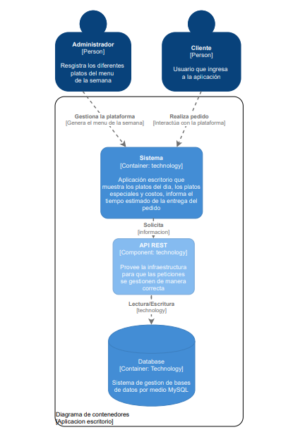

Es un diagrama de componentes, expande un contenedor individual para mostrar los componentes que contiene. Estos componentes deben asignarse a abstracciones reales (por ejemplo, una agrupación de códigos) en función de su código.

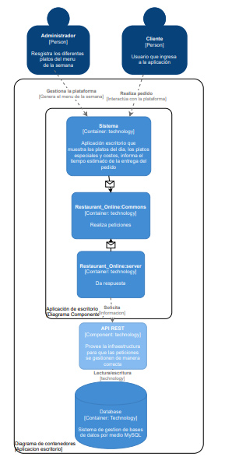

b. Vista de módulos (UML) c. Vista de componentes y conectores (UML)

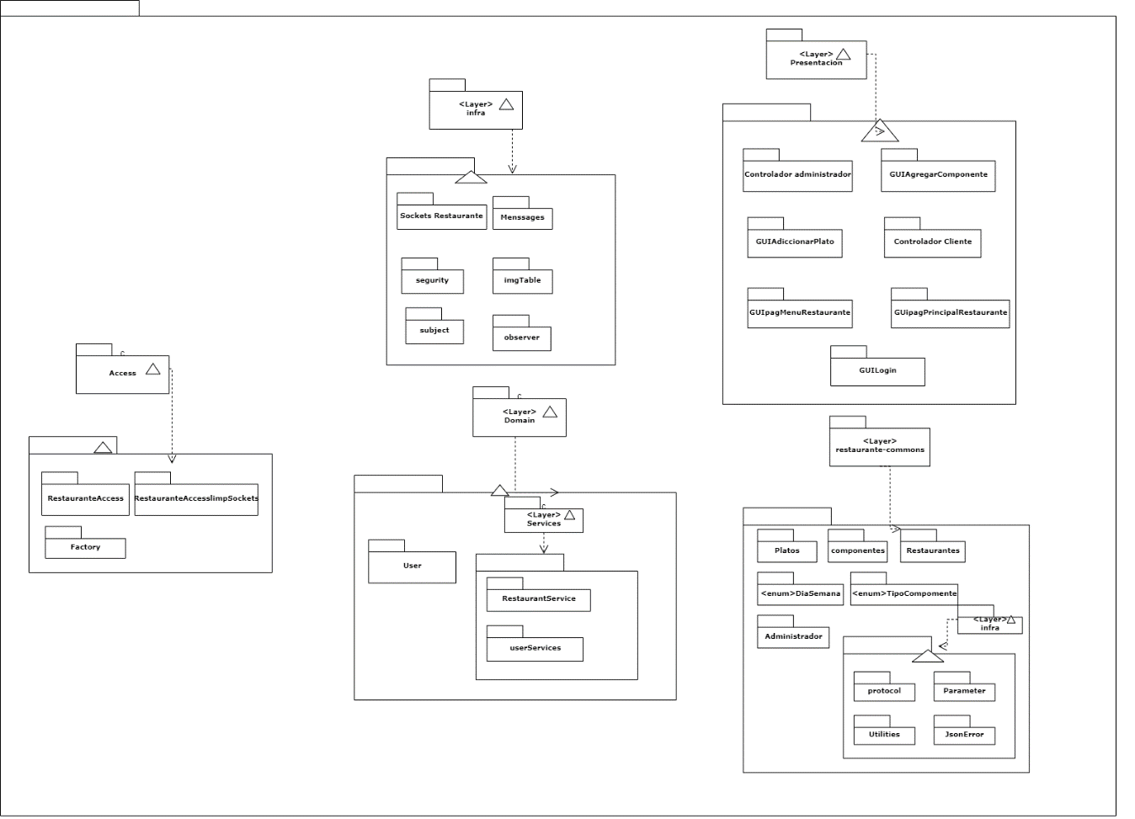

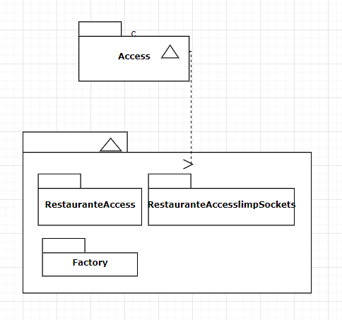 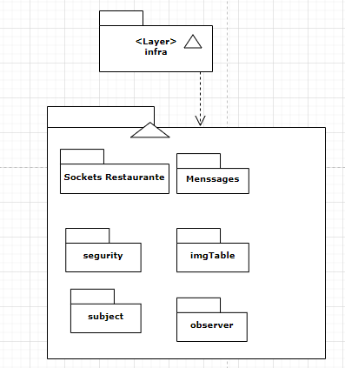

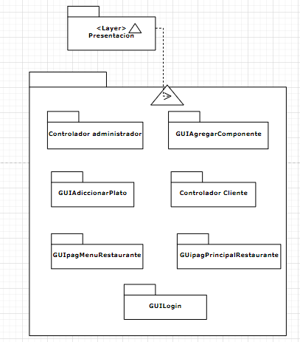 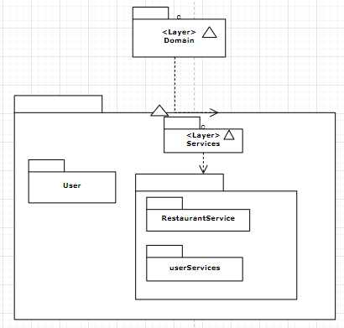 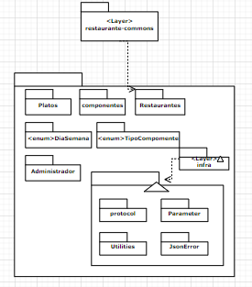

Vista de Datos

1. Modelo Entidad-Relación

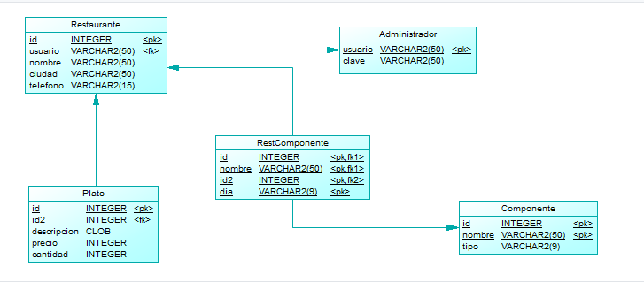

Resumen de las decisiones de arquitectura y su justificación:

a. Selección del tipo de aplicación

* El tipo de aplicación a construir: de escritorio, web tradicional, web responsiva web design, web single page, móvil nativo, móvil híbrida y servicios. La aplicación será portable para este negocio dado que se puede utilizar en el móvil y en escritorio, estará enfocada en la usabilidad.

selección del estilo arquitectónico

La arquitectura utilizada fue la de cliente-servidor por medio del estilo arquitectónico de capas este estilo nos da un desacoplamiento de las partes que componen el sistema, gracias a esto se facilitará agregar o modificar algún componente debido al modularidad del proyecto evitando los errores de funcionalidad. También se realizó la separación de roles (administrador, restaurante, cliente)

La arquitectura de microservicios funciona como un conjunto de pequeños servicios que se ejecutan de manera independiente y autónoma. Por esta principal característica, el hacer uso de una arquitectura de microservicios ayuda a que un software sea mucho más fácil de modificar, que sea escalable ya que se podría modificar un sólo servicio sin afectar al resto de la infraestructura.

El fuerte de esta arquitectura es la escalabilidad; al desarrollar un software con microservicios, se va a crear un proyecto a través de la conjunción de diversos servicios independientes los cuales se despliegan según se vayan necesitando. El resultado será la obtención de una aplicación modular que se podrá ampliar o reducir según los objetivos del proyecto, en cada momento concreto.

Por esta razón, decidimos utilizar esta arquitectura para el desarrollo de nuestro proyecto, debido a que facilita el buen desempeño de requisitos funcionales y no funcionales, especificados para el desarrollo del proyecto.

Los microservicios amparan los requisitos no funcionales como la escalabilidad, mantenibilidad y la modificabilidad de nuestro proyecto ya que nos permite hacer cambios en distintos componentes sin que toda la estructura se vea afectada, esto nos ayuda en un futuro, a poder ampliar los servicios ofrecidos o llegado el caso, reducirlos. En favor de los requisitos funcionales, esta arquitectura se une con la interfaz del usuario más no va netamente ligada a esta. Permite que el usuario interactúe con el sistema de una manera transparente, sin que este tenga que saber cómo se hacen las cosas para que todo funcione de una manera óptima

c.Selección de tecnologías: datos, comunicaciones, servicios e interacción humano-computador.

**Tecnología multi-thread & sockets tcp:** Esto nos permite recibir múltiples peticiones sin que el servidor colapse.**Api swing java:**nos permite crear interfaces gráficas las cuales son visualizables para el cliente, además favorece la usabilidad.**Mysql:** Nos permite el registro de datos requeridos por la aplicación,incluyendo las búsquedas

Diseño detallado de los módulos implementados:

i. Para cada módulo implementado, un diagrama de clases (UML). Pueden también hacer diagramas de varios módulos visualizando en qué módulo se encuentra cada clase.

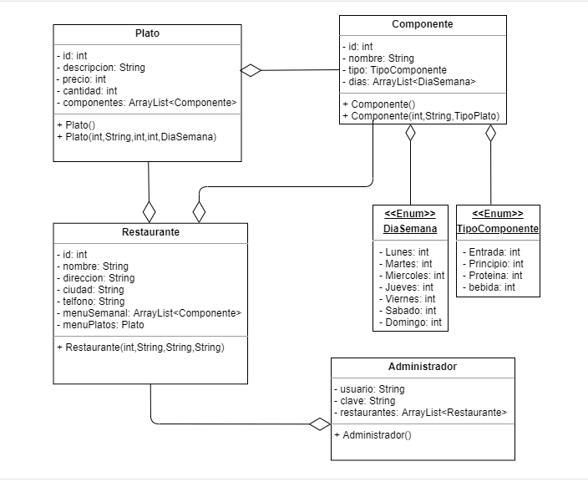

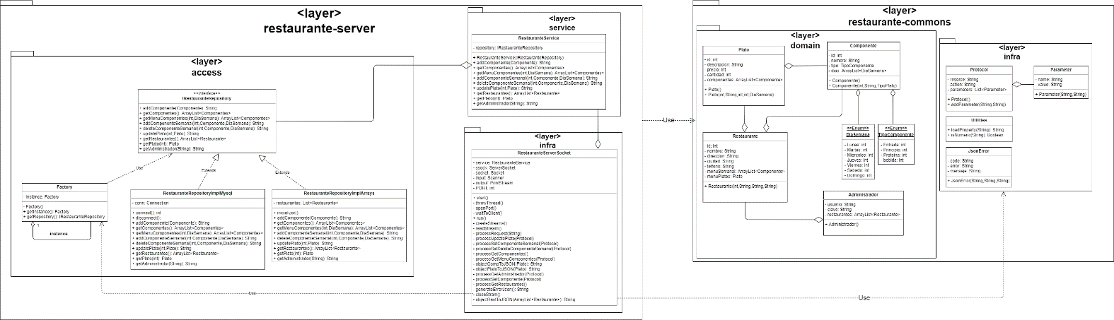

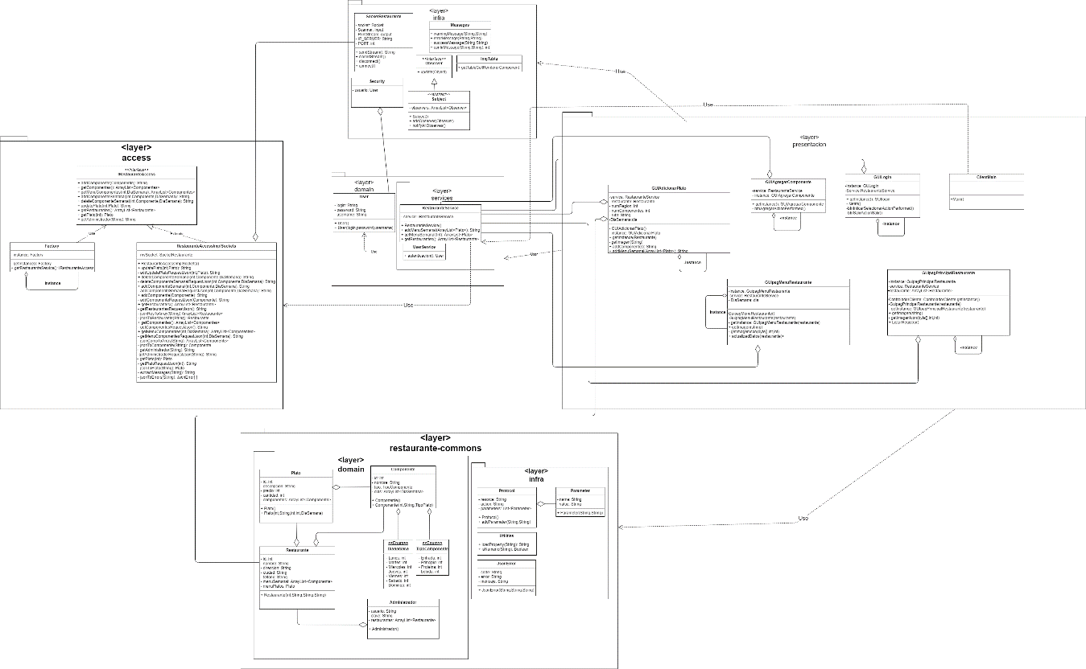

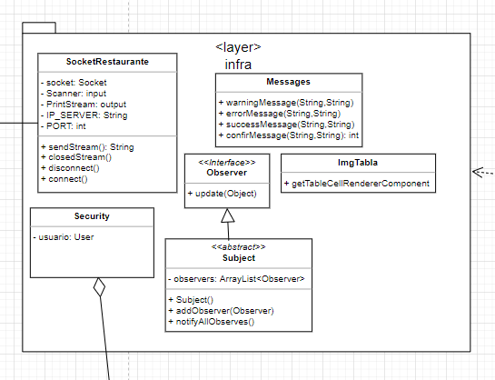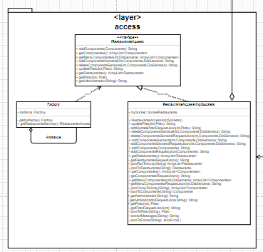 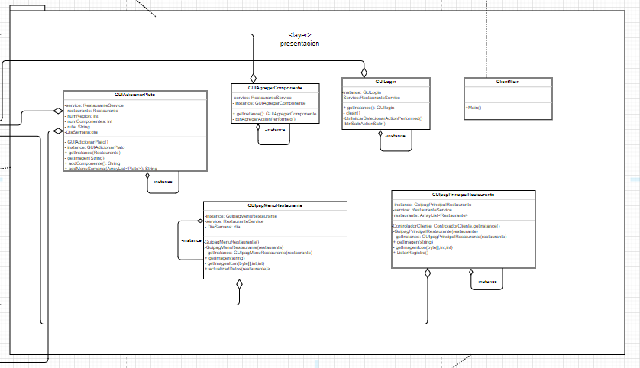 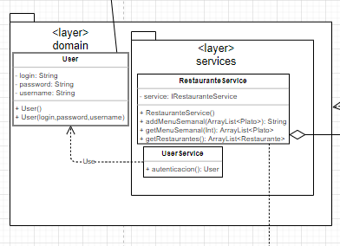 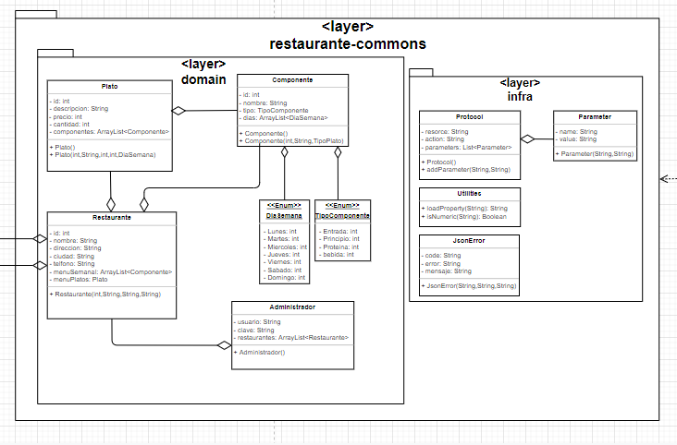

ii. Para cada historia de usuario, un diagrama de secuencia(UML). Secuencias comunes a varias historias se pueden factorizar como fragmentos de Interacción y luego reutilizados.

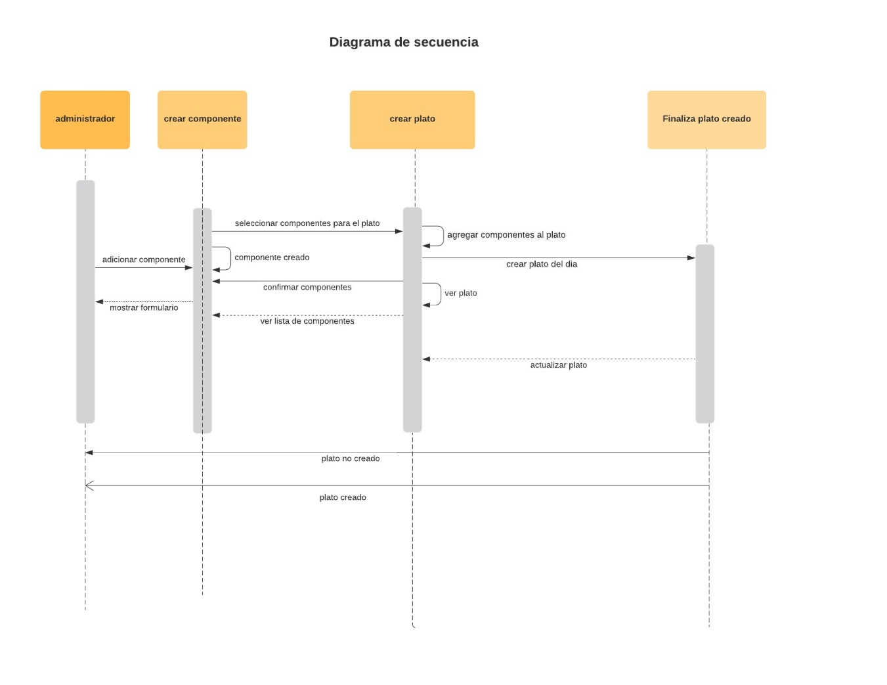

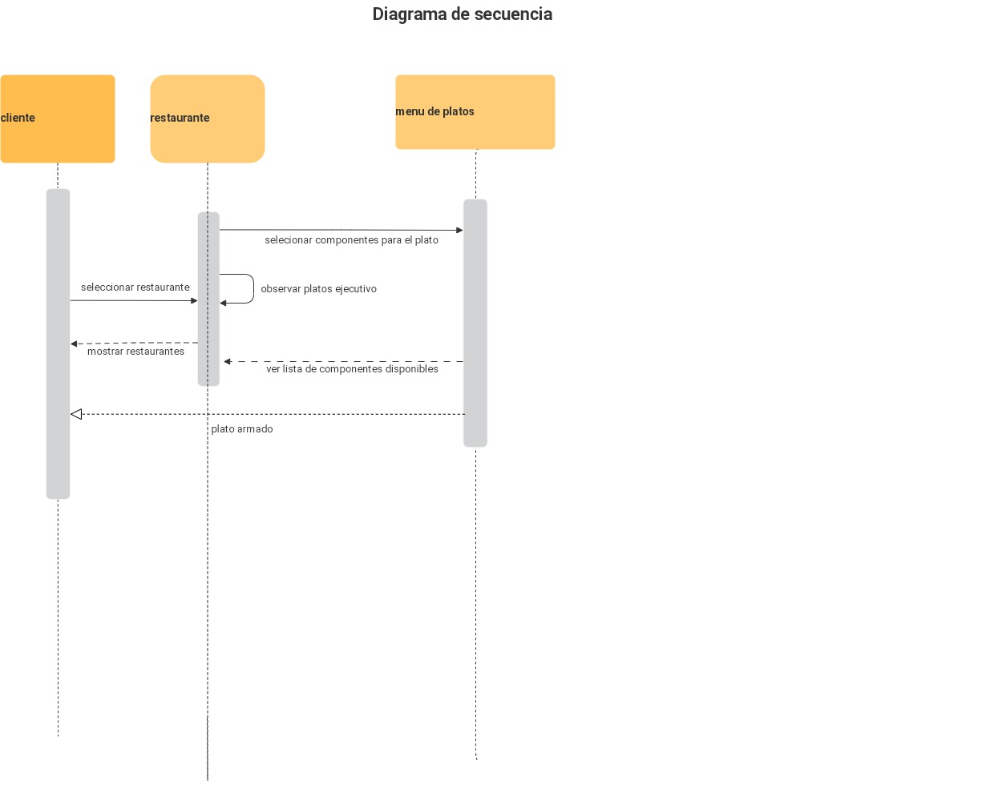

l. Anexos

a. Prototipos de interfaz de usuario y resultados de las técnicas de evaluación usadas, por ejemplo think aloud 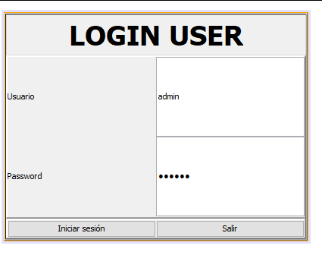

Se manejo un login , para validar el ingreso tanto de administrador como el cliente, si los datos ingresados son equivocados el sistema notificara el error

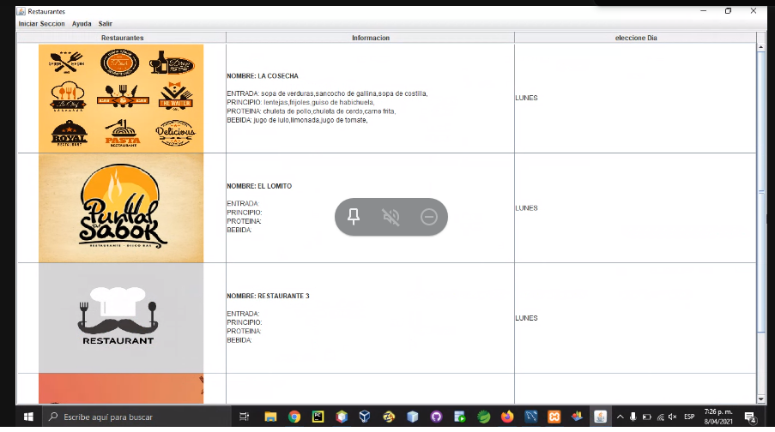

Al ingreso de la aplicación mostrara las opciones disponibles a escoger

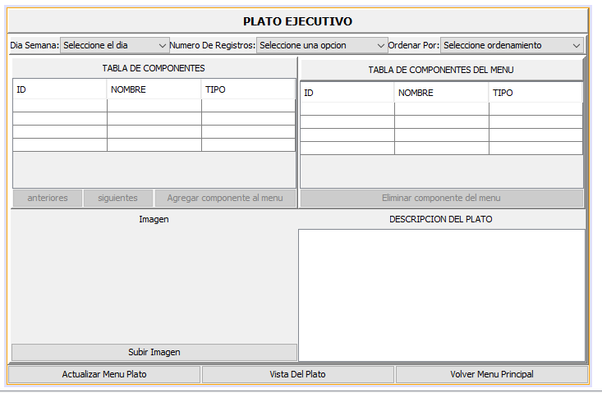

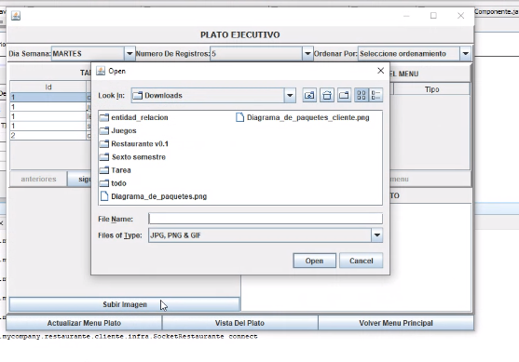

El administrador podrá gestionar el menú semanal agregándole o quitándole los componentes disponibles.

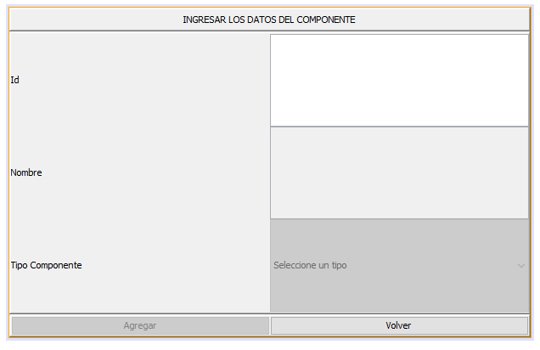

La aplicación le permitirá al administrador agregar componentes indicando su nombre, id y tipo de componente(Sopas,principio,proteina,bebidas)

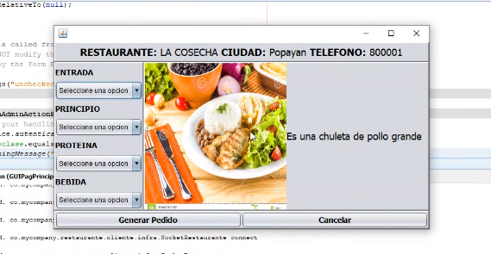

La aplicación le permitirá al cliente gestionar el menú a seleccionar, brindándole información tanto escrita como visual del pedido.}

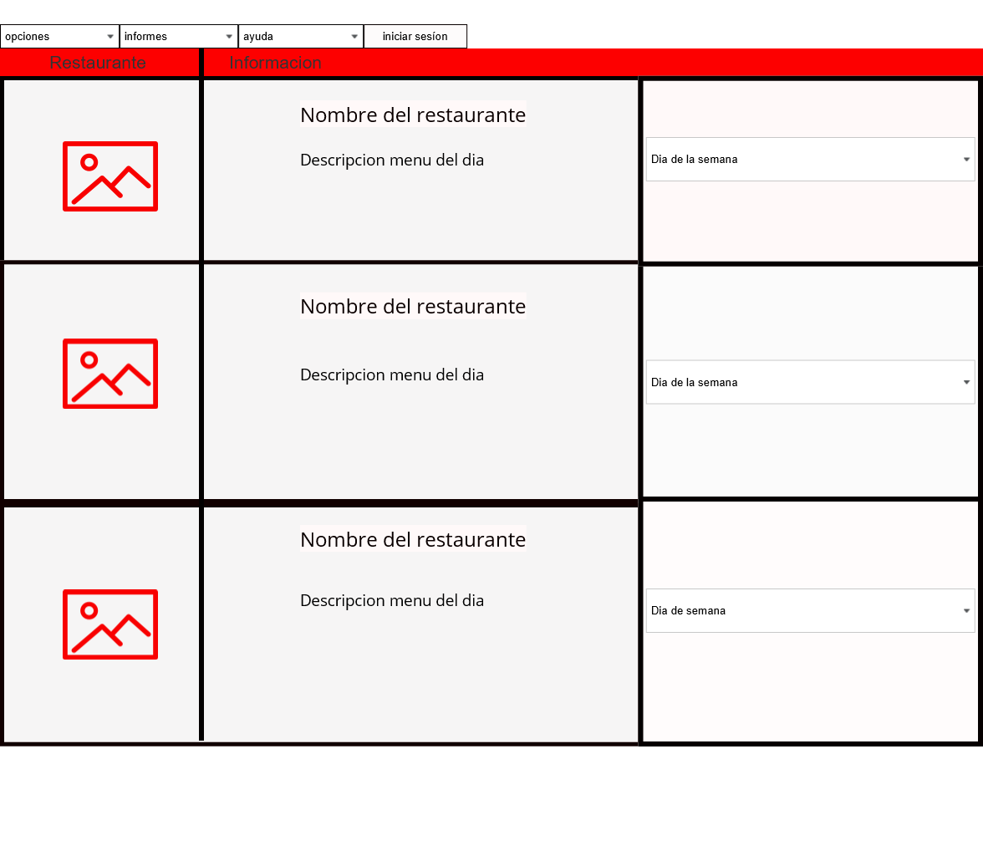

El cliente visualiza los restaurantes con la descripción del menú y escoge el día con el menú seleccionado.

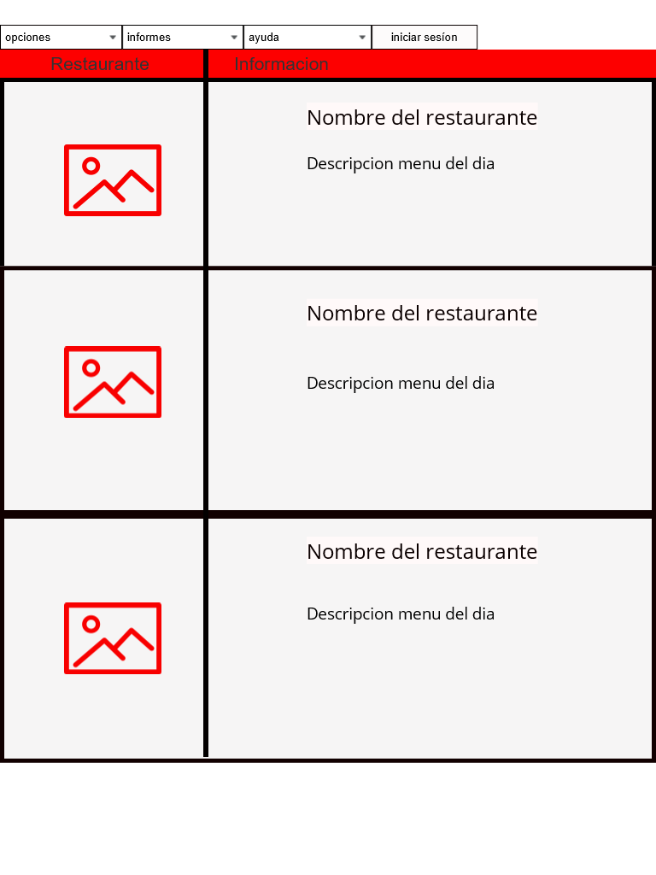

El administrador visualiza los restaurantes y escoge cual agregar en plato

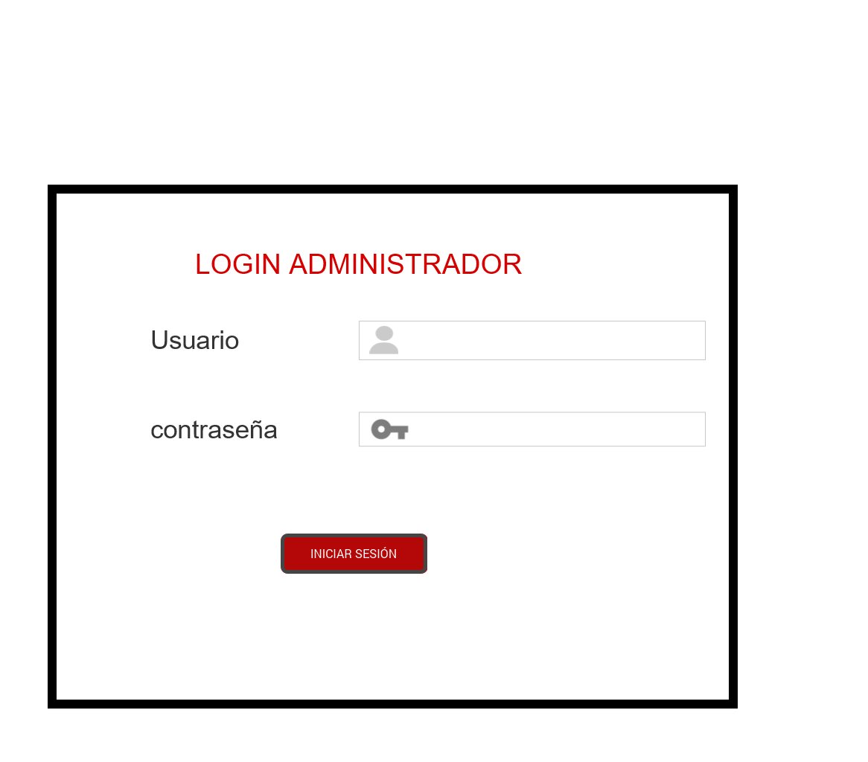

El login del administrador, el cual valida sus credenciales.A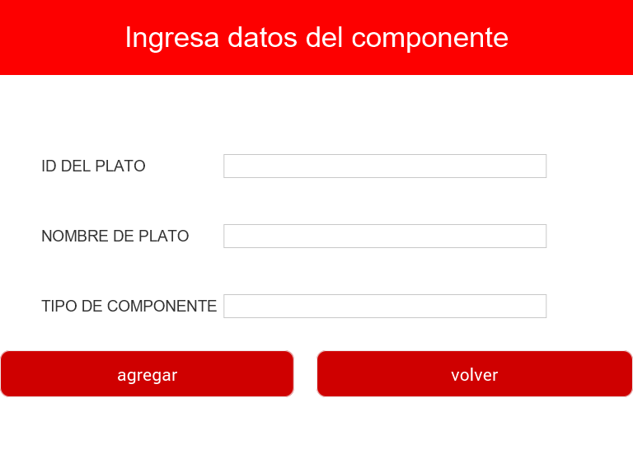

El sistema permite agregar los componentes de los platos.

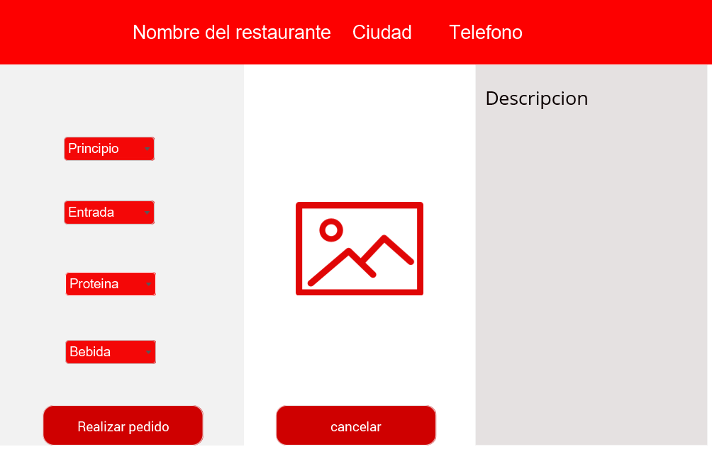

El menú a seleccionar que tiene el cliente.

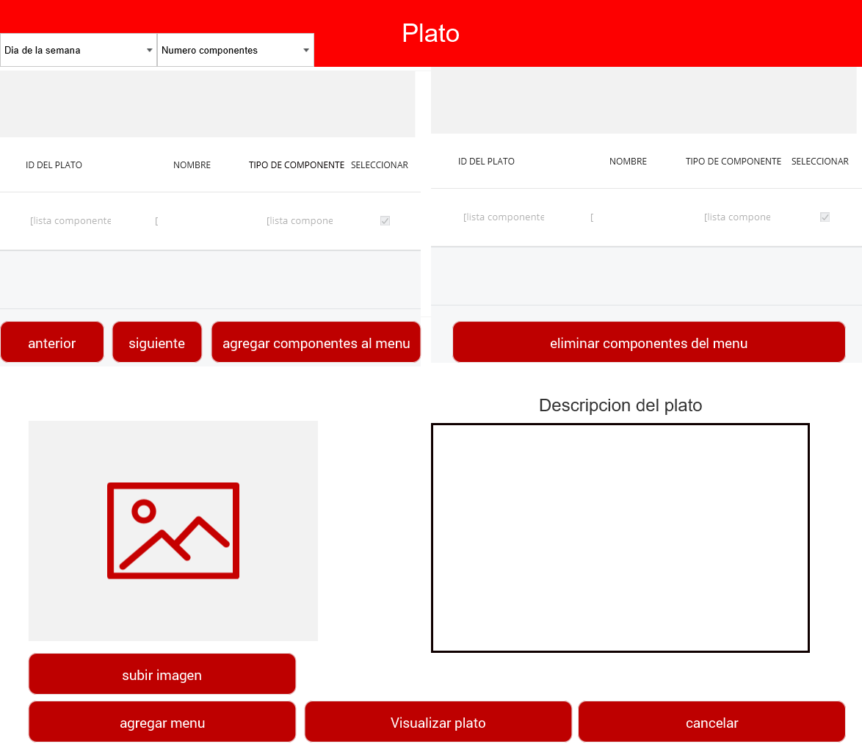

El administrador podrá gestionar el menú semanal agregándole o quitándole los componentes disponibles.

b. URL del repositorio jira

https://kevith.atlassian.net/secure/RapidBoard.jspa?rapidView=1&projectKey=MAC&selectedIssue=MAC-39

enlace YouTube: https://youtu.be/Bpraiu7f3Zo

Enlace github: https://github.com/kfbastidas/Domicilio-Restaurante.git